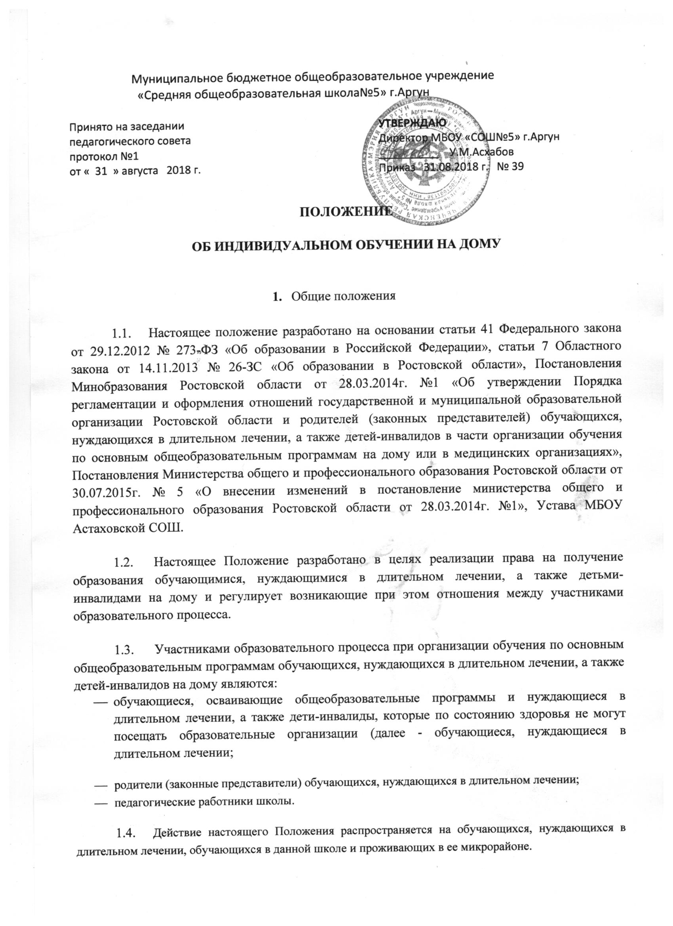 Муниципальное бюджетное общеобразовательное учреждение

«Средняя общеобразовательная школа№5» г.Аргун

|  |  |
| --- | --- |
| Принято на заседании  педагогического совета  протокол №1  от « 31 » августа 2018 г. | **УТВЕРЖДАЮ**  Директор МБОУ «СОШ№5» г.Аргун  __________ У.М.Асхабов  Приказ 31.08.2018 г. № 39 |

ПОЛОЖЕНИЕ

**ОБ ИНДИВИДУАЛЬНОМ ОБУЧЕНИИ НА ДОМУ**

1. Общие положения
   1. Настоящее положение разработано на основании статьи 41 Федерального закона от 29.12.2012 № 273-ФЗ «Об образовании в Российской Федерации», статьи 7 Областного закона от 14.11.2013 № 26-ЗС «Об образовании в Ростовской области», Постановления Минобразования Ростовской области от 28.03.2014г. №1 «Об утверждении Порядка регламентации и оформления отношений государственной и муниципальной образовательной организации Ростовской области и родителей (законных представителей) обучающихся, нуждающихся в длительном лечении, а также детей-инвалидов в части организации обучения по основным общеобразовательным программам на дому или в медицинских организациях», Постановления Министерства общего и профессионального образования Ростовской области от 30.07.2015г. № 5 «О внесении изменений в постановление министерства общего и профессионального образования Ростовской области от 28.03.2014г. №1», Устава МБОУ Астаховской СОШ.
   2. Настоящее Положение разработано в целях реализации права на получение образования обучающимися, нуждающимися в длительном лечении, а также детьми-инвалидами на дому и регулирует возникающие при этом отношения между участниками образовательного процесса.
   3. Участниками образовательного процесса при организации обучения по основным общеобразовательным программам обучающихся, нуждающихся в длительном лечении, а также детей-инвалидов на дому являются:

* обучающиеся, осваивающие общеобразовательные программы и нуждающиеся в длительном лечении, а также дети-инвалиды, которые по состоянию здоровья не могут посещать образовательные организации (далее - обучающиеся, нуждающиеся в длительном лечении;
* родители (законные представители) обучающихся, нуждающихся в длительном лечении;
* педагогические работники школы.
  1. Действие настоящего Положения распространяется на обучающихся, нуждающихся в длительном лечении, обучающихся в данной школе и проживающих в ее микрорайоне.
  2. При организации обучения детей, нуждающихся в длительном лечении, детей-инвалидов на дому допускается сочетание различных форм получении образования и форм обучения, индивидуальное и (или) групповое обучение, использование электронных образовательных ресурсов и дистанционных образовательных технологий в соответствии с действующим законодательством.

1. Порядок организации образовательного процесса для обучающихся, нуждающихся в длительном лечении, на дому
2. Основанием для организации обучения на дому обучающихся, нуждающихся в длительном лечении, является:

* заключение медицинской организации о необходимости обучения на дому;
* письменное заявление родителей (законных представителей) на имя руководителя образовательной организации с просьбой об организации обучения на дому на период, указанный в медицинском заключении (приложение № 1 к Положению).
  1. Отношения между образовательной организацией и родителями обучающихся индивидуально на дому и условия организации образовательного процесса оформляются договором (приложение № 2 к Положению), регламентируются Уставом и локальными актами образовательной организации.
  2. Организация обучения на дому по общеобразовательным программам проводится по индивидуальному учебному плану.
  3. Учебная нагрузка определяется в соответствии с федеральными государственными образовательными стандартами и федеральными государственными требованиями, санитарными требованиями к условиям и организации обучения.
  4. Индивидуальный учебный план разрабатывается образовательной организацией на основе примерного учебного плана (приложение № 3 к Положению) с учетом индивидуальных особенностей ребенка, медицинских рекомендаций, согласовывается с родителями (законными представителями) обучающегося на дому и утверждается приказом руководителя образовательной организации.
  5. Обучение на дому проводится в соответствии с расписанием, согласованным с родителями (законными представителями) обучающихся, утвержденным приказом по образовательной организации.
  6. Для повышения качества проведения занятий индивидуального обучения на дому по согласованию с родителями при учебной нагрузке 0,5 часов в неделю по предмету возможно проведение занятий 1 час в 2 недели без увеличения максимальной нагрузки обучающегося.
  7. В образовательной организации ведется журнал учета проведенных занятий для каждого обучающегося на дому, в котором указываются дата занятия, тема и содержание пройденного материала, домашнее задание и отметки.
  8. Освоение образовательной программы, в том числе отдельной части или всего объема учебного предмета, курса, дисциплины (модуля) образовательной программы, сопровождается промежуточной аттестацией обучающихся, проводимой в формах, определенных учебным планом, и в порядке, установленном образовательной организацией.
  9. Общие сведения об обучающемся на дому, оценки за четверть (полугодие) и за год вносятся в классный журнал соответствующего класса.
  10. При организации обучения на дому образовательная организация по договору:
* предоставляет обучающимся на время обучения бесплатно учебники и учебные пособия, допущенные к использованию при реализации общеобразовательных программ, а также учебно-методическую, справочную литературу;
* обеспечивает специалистами из числа педагогических работников, оказывает методическую и консультативную помощь, необходимую для освоения общеобразовательных программ;
* оказывает психолого-педагогическую поддержку обучающимся.
  1. В случае болезни ученика учитель, труд которого оплачивается по тарификации, обязан отработать пропущенные часы. Сроки отработки согласовываются с родителями (законными представителями).
  2. Во время нетрудоспособности учителя сроки проведения уроков переносятся на другое время по согласованию с родителям (законными представителями). Перенос занятий необходимо согласовать с родителями (законными представителями) и получить их письменное согласие (в свободной форме).
  3. По завершении обучающимися на дому освоения имеющих государственную аккредитацию основных образовательных программ основного общего и (или) среднего общего образования проводится государственная итоговая аттестация в порядке, формах и сроки в соответствии с действующим законодательством.
  4. Обучающимся, успешно прошедшим государственную итоговую аттестацию, образовательная организация выдает документы об образовании.

1. Примерный учебный план для организации обучения на дому

Примерный учебный план для обучающихся на дому подготовлен с учетом требований федерального базисного учебного плана, утвержденного приказом Министерства образования Российской Федерации от 09.03.2004г. № 1312, федерального государственного образовательного стандарта начального общего образования, утвержденного приказом Министерства образования и науки Российской Федерации от 06.10.2009г.№373, санитарно­-эпидемиологических требований к условиям и организации обучения в образовательных организациях, а также методических рекомендаций Министерства образования и науки Российской Федерации по организации обучения на дому детей-инвалидов с использованием дистанционных образовательных технологий от 10.12.2012г. № 07-832.

Индивидуальный учебный план обучающегося на дому составляется на основе учебного плана образовательной организации, в соответствии с санитарно-гигиеническими требованиями и медицинскими рекомендациями, с учетом индивидуальных особенностей ребенка, рекомендаций ПМПк образовательной организации, согласовывается с родителями (законными представителями) обучающегося на дому.

При составлении учебного плана в часть, формируемую участниками образовательного процесса, в компонент образовательной организации возможно включение по выбору предметов «Музыка», «Искусство», «Технология», «ОБЖ». Для обучающихся с ограниченными возможностями здоровья, детей-инвалидов включаются коррекционные занятия.

Курс «ОБЖ» может изучаться интегративно в рамках предметов «Окружающий мир», «География», «Обществозание».

Предмет «Физическая культура», а также «Информатика и ИКТ» может проводиться по желанию родителей (законных представителей) в соответствии с медицинским заключением.

При распределении часов части, формируемой участниками образовательного процесса, и компонента образовательной организации рекомендуется учитывать мнение обучающегося на дому, его родителей (законных представителей).

Важнейшая составляющая организации обучения на дому - самостоятельная работа обучающегося на дому. В индивидуальном учебном плане предусматриваются часы самостоятельной работы, которые входят в максимальную нагрузку обучающегося. Самостоятельная работа выполняется обучающимися по заданию педагогического работника, в том числе с использованием дистанционных технологий.

Содержание самостоятельной работы обучающегося на дому должно быть описано в рабочей программе учителя по предмету и направлено на расширение и углубление практических знаний и умений по данному предмету, на усвоение межпредметных связей.

Проведение занятий возможно индивидуально на дому, индивидуально в условиях образовательной организации, с частичным посещением образовательной организации. Занятия, включенные в часть, формируемую участниками образовательного процесса, и в компонент образовательной организации, могут проводиться в малых группах (до 4-х человек).

Определение варианта проведения занятий осуществляется по желанию родителей (законных представителей) на основе заключения медицинской организации, отсутствия противопоказаний для занятий в группе, с учетом особенностей психофизического развития и возможностей обучающихся на дому.

Директору МБОУ « СОШ№5» г.Аргун

6

(Ф.И.О.)

от

(Ф.И.О. родителя (законного представителя))

(Ф.И.О. ребенка)

проживающего по адресу:

ЗАЯВЛЕНИЕ

Прошу организовать для моего ребенка

(фамилия, имя, отчество, год рождения ребенка)

обучение на дому/в медицинской организации в период с « » 20 г. по « » 20 г.

Основание: заключение медицинской организации, выданное « » 20 г.

(наименование медицинской организации)

К заявлению прилагаю копию заключения медицинской организации.

Дата: /

(подпись) (Ф.И.О.)

Асхабову У.М